Домашнее задание 1
Косогова Мария (466310),Р3106,Поток 1
Вариант 33

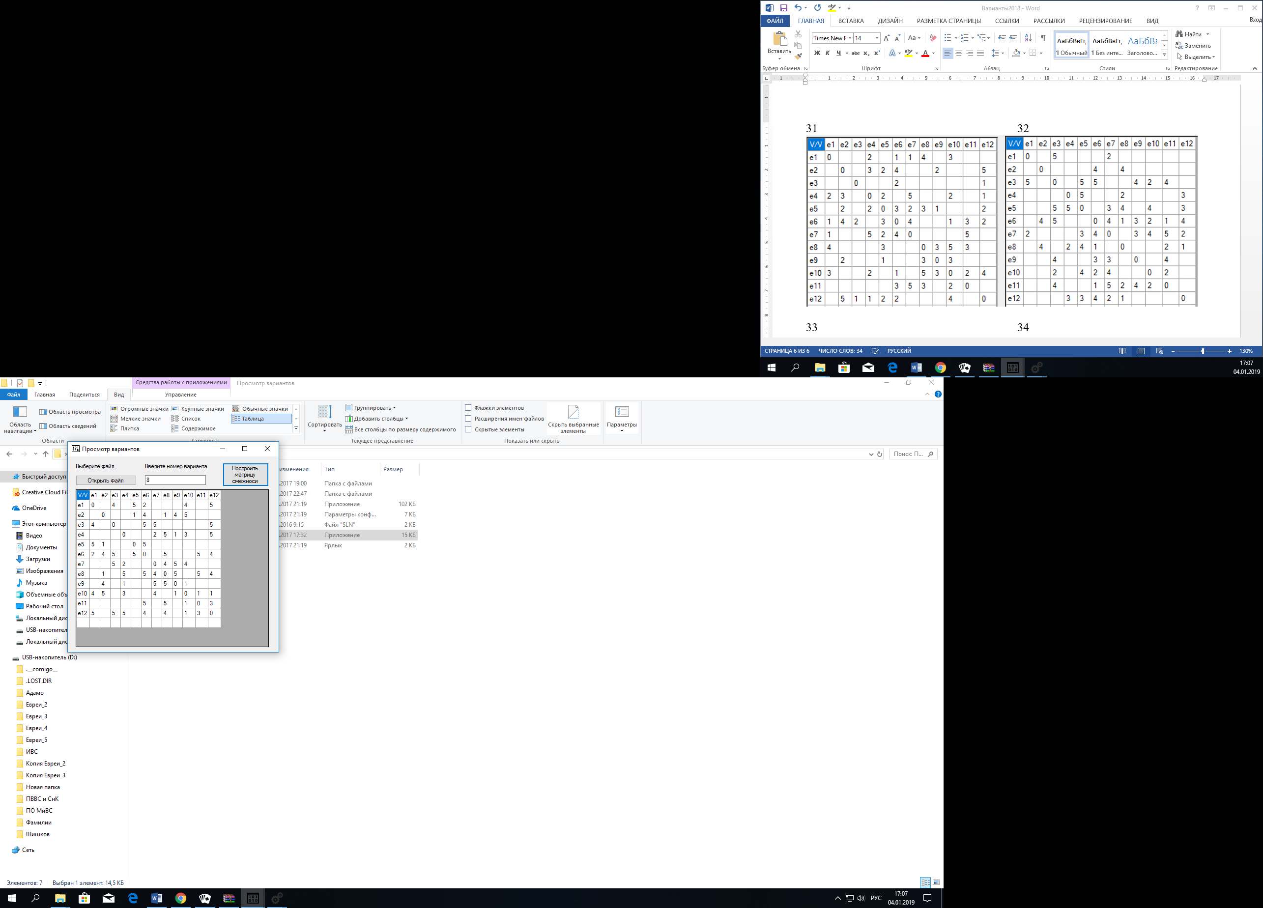

V/V | E1 | E2 | E3 | E4 | E5 | E6 | E7 | E8 | E9 | E10 | E11 | E12
E1 | 0 |  | 4 |  | 5 | 2 |  |  |  | 4 |  | 5
E2 |  | 0 |  |  | 1 | 4 |  | 1 | 4 | 5
E3 | 4 |  | 0 |  |  | 5 | 5 |  |  |  |  | 5
E4 |  |  |  | 0 |  |  | 2 | 5 | 1 | 3 |  | 5
E5 | 5 | 1 |  |  | 0 | 5
E6 | 2 | 4 | 5 |  | 5 | 0 |  | 5 |  |  | 5 | 4
E7 |  |  | 5 | 2 |  |  | 0 | 4 | 5 | 4
E8 |  | 1 |  | 5 |  | 5 | 4 | 0 | 5 |  | 5 | 4
E9 |  | 4 |  | 1 |  |  | 5 | 5 | 0 | 1
E10 | 4 | 5 |  | 3 |  |  | 4 |  | 1 | 0 | 1 | 1
E11 |  |  |  |  |  | 5 |  | 5 |  | 1 | 0 | 3
E12 | 5 |  | 5 | 5 |  | 4 |  | 4 |  | 1 | 3 | 0

- Положим, что j = 1:
- Посчитаем кол-во ненулевых элементов r_{i} в матрице R:
V/V | E1 | E2 | E3 | E4 | E5 | E6 | E7 | E8 | E9 | E10 | E11 | E12 | r_{i}
E1 | 0 |  | 1 |  | 1 | 1 |  |  |  | 1 |  | 1 | 5
E2 |  | 0 |  |  | 1 | 1 |  | 1 | 1 | 1 |  |  | 5
E3 | 1 |  | 0 |  |  | 1 | 1 |  |  |  |  | 1 | 4
E4 |  |  |  | 0 |  |  | 1 | 1 | 1 | 1 |  | 1 | 5
E5 | 1 | 1 |  |  | 0 | 1 |  |  |  |  |  |  | 3
E6 | 1 | 1 | 1 |  | 1 | 0 |  | 1 |  |  | 1 | 1 | 7
E7 |  |  | 1 | 1 |  |  | 0 | 1 | 1 | 1 |  |  | 5
E8 |  | 1 |  | 1 |  | 1 | 1 | 0 | 1 |  | 1 | 1 | 7
E9 |  | 1 |  | 1 |  |  | 1 | 1 | 0 | 1 |  |  | 5
E10 | 1 | 1 |  | 1 |  |  | 1 |  | 1 | 0 | 1 | 1 | 7
E11 |  |  |  |  |  | 1 |  | 1 |  | 1 | 0 | 1 | 4
E12 | 1 |  | 1 | 1 |  | 1 |  | 1 |  | 1 | 1 | 0 | 7

- Упорядочим вершины графа в порядке не возрастания r_{i}:
e6, e8, e10, e12, e1, e2, e4, e7, e9, e3, e11, e5
- Красим в цвет 1 вершины e6, e10. Удаляем строчки с этими вершинами
- Пусть j = j + 1 = 2
V/V | E1 | E2 | E3 | E4 | E5 | E7 | E8 | E9 | E11 | E12 | r_{i}
E1 | 0 |  | 1 |  | 1 |  |  |  |  | 1 | 3
E2 |  | 0 |  |  | 1 |  | 1 | 1 |  |  | 3
E3 | 1 |  | 0 |  |  | 1 |  |  |  | 1 | 3
E4 |  |  |  | 0 |  | 1 | 1 | 1 |  | 1 | 4
E5 | 1 | 1 |  |  | 0 |  |  |  |  |  | 2
E7 |  |  | 1 | 1 |  | 0 | 1 | 1 |  |  | 4
E8 |  | 1 |  | 1 |  | 1 | 0 | 1 | 1 | 1 | 6
E9 |  | 1 |  | 1 |  | 1 | 1 | 0 |  |  | 4
E11 |  |  |  |  |  |  | 1 |  | 0 | 1 | 2
E12 | 1 |  | 1 | 1 |  |  | 1 |  | 1 | 0 | 5
- Упорядочим вершины графа в порядке не возрастания r_{i}:
е8, e12, e4, e7, e9, e1, e2, e3, e5, e11
- Красим в цвет 2 вершины e8, e1. Удаляем строчки с этими вершинами
- Пусть j = j + 1 = 3
V/V | E2 | E3 | E4 | E5 | E7 | E9 | E11 | E12 | r_{i}
E2 | 0 |  |  | 1 |  | 1 |  |  | 2
E3 |  | 0 |  |  | 1 |  |  | 1 | 2
E4 |  |  | 0 |  | 1 | 1 |  | 1 | 3
E5 | 1 |  |  | 0 |  |  |  |  | 1
E7 |  | 1 | 1 |  | 0 | 1 |  |  | 3
E9 | 1 |  | 1 |  | 1 | 0 |  |  | 3
E11 |  |  |  |  |  |  | 0 | 1 | 1
E12 |  | 1 | 1 |  |  |  | 1 | 0 | 3
- Упорядочим вершины графа в порядке не возрастания ri:
е4, e7, e9, e12, e2, e3, e5, e11
- Красим в цвет 3 вершины e4, e2, e3, e11 . Удаляем строчки с этими вершинами
- Пусть j = j + 1 = 4
V/V | E5 | E7 | E9 | E12 | r_{i}
E5 | 0 |  |  |  | 0
E7 |  | 0 | 1 |  | 1
E9 |  | 1 | 0 |  | 1
E12 |  |  |  | 0 | 0

- Упорядочим вершины графа в порядке не возрастания r_{i}:
е7, e9, e5, e12
- Красим в цвет 4 вершины e7, e5, е12. Удаляем строчки с этими вершинами
- Пусть j = j + 1 = 5
V/V | E9 | r_{i}
E9 | 0 | 0

- Упорядочим вершины графа в порядке не возрастания r_{i}: е9
- Красим в цвет 5 вершины e9. Удаляем строчки с этими вершинами
- Все вершины окрашены. Хроматическое число равно 5.

